- Dades de la varietat local¹
Família:  Espècie:  Varietat¹: | Sinònim/s²:
Nom científic:

Presència al llistat de varietats autòctones en risc d’erosió genètica
Varietat inscrita al registre de varietats de conservació a la Oficina Española de Variedades Vegetales (OEVV).

¹ Nom amb què es coneix i s’anomena la varietat.

² Només s’han d’indicar els sinònims que estiguin documentats (cal aportar documentació justificativa).

Breu descripció de la varietat
En cinc-deu línies s’han de descriure, en un llenguatge planer, enfocat al públic en general i de manera ordenada, els trets diferenciadors o les característiques particulars d’aquesta varietat. S’han d’indicar les principals característiques morfològiques (planta, flor, fruit o part comestible), agronòmiques (produccions, èpoques de floració i maduració, temps de conserva, etc.) i sensorials (sabor, textura, etc.) específiques, i també els motius pels quals és apreciada.
També s’hi ha de fer constar la situació actual i la superfície cultivada.

3. Origen o tradició de la varietat local
Indicau la zona on històricament s'ha cultivat la varietat i la zona on es cultiva actualment.

4. Usos i coneixements tradicionals
Indicau les característiques etnobotàniques (estudi de les relacions entre plantes i persones) per les quals es coneix la varietat, les aplicacions i els usos tradicionals que poden determinar-ne el valor cultural o científic. Per exemple:
- Consum humà: comestible en cru o cuinat, verd o sec; com a greix alimentari; en begudes, condiments, conserves, etc.
- Consum animal: farratges, arrels i tubercles, fruits, pinso, pastura, etc.
- Usos medicinals: indicau per a quin tipus de malaltia s’empra.
- Usos veterinaris: indicau per a quin tipus de malaltia s’empra.
- Usos tòxics i nocius: al·lergògens, irritants, urticants, verins, insecticides, plaguicides, etc.
- Ús combustible: llenya, carbó, per socarrar, llum, etc.
- Construcció: embarcacions, carros, cases i edificis, tancaments, tàpies, infraestructures, etc.
- Indústria i artesania: cosmètica, perfumeria, neteja, substàncies tintòries i pintures, eines i utensilis, instruments esportius i musicals, mobiliari, senalles, cordes, vestimenta, etc.
- Usos mediambientals: millora del sòl, bardisses i tallavents, ombra i protecció, empelts, males herbes, bioindicadors, predicció del temps, etc.
- Ús ornamental: patis, horts i jardins, carrers i camins, etc.
- Usos socials, simbòlics i rituals: literatura oral popular, usos recreatius, etc.

5. Observacions
Indicau les observacions o les consideracions que considereu interessants.

6. Conservació
Indicau la informació del tipus de conservació que es fa de la varietat.

Tipus de conservació (in situ¹, ex situ²) | Illa | Municipi | Referència SIGPAC: municipi / polígon / parcel·la / recinte | Adreça | Ubicat a: hort, camp experimental, camp comercial, hivernacle, etc. | Coordenades UTM (X, Y)
¹Conservació in situ: conservació dels ecosistemes i dels hàbitat naturals i manteniment i recuperació de varietats locals a l’entorn natural, on han desenvolupat les propietats específiques. Hi inclourem també la conservació on farm, en què els productors locals conserven i usen les varietats locals, a la zona d'origen i amb tècniques tradicionals.
²Conservació ex situ: conservació dels recursos fitogenètics per a l'alimentació i l'agricultura fora de l’hàbitat natural (bancs de germoplasma, llavors, etc.), col·leccions vives, etc.

7. Caràcters morfològics de la varietat
Emplenau els descriptors morfològics de l’espècie que s’indiquen a l’IPGRI (apartat 7 de caracterització de la planta) i aportau, si és possible, la descripció d’altres caràcters morfològics d’interès i el nom i el nombre del descriptor utilitzat per a cada caràcter. En el cas de descriptors de tipus quantitatiu, indicau la mitjana i la desviació estàndard de la mesura. Els descriptors mínims a caracteritzar són els que duen el codi descriptor marcat amb un asterisc.

Número de descriptor | Codi descriptor UPOV (1) | Nom del descriptor | Nivell d’expressió | Resultat de l’expressió | Observacions
Fulla
1 | 2 | Port de la fulla | 1. Erecte  3. Semi-erecte  5. Postrat | Triau un dels valors | Observació a fulles ben desenvolupades
2 | 3* | Longitud de la fulla (cm) (Incloent el pecíol) | 1.Molt curta  3. Curta  5. Mitjana  7. Llarga  9. Molt llarga | Triau un dels valors  Mitjana ± desviació estàndard | Observació a fulles ben desenvolupades
3 | 4* | Divisió de la fulla | 1.Molt fina  3. Fina  5. Mitjana  7. Gruixada | Triau un dels valors | Observació a fulles ben desenvolupades.  Veure figura 1.
4 | 5* | Color verd de la fulla | 3. Lleuger  5. Mitjà  7. Fort | Triau un dels valors | Observació a fulles ben desenvolupades.  Veure figura 1.
5 | 6* | Coloració antociànica del pecíol | 1.Absent  9. Present | Triau un dels valors | Observació a fulles ben desenvolupades.  Veure figura 1.
6 | 1+ | Amplada del coll | 3. Estreta  5. Mitjana  7. Ampla | Triau un dels valors | Observació a fulles ben desenvolupades.  Veure figura 1.
Arrel
7 | 7* | Longitud de l’arrel (cm) | 1. Molt curta  3. Curta  5. Mitjana  7. Llarga  9. Molt llarga | Triau un dels valors  Mitjana ± desviació estàndard | Observació en època de cultiu madur
8 | 8* | Amplada màxima de l’arrel (cm) | Estreta  Mitja  Ampla | Triau un dels valors  Mitjana ± desviació estàndard | Observació en època de cultiu madur
9 | 9* | Relació longitud/amplada de l’arrel | Molt petita  Petita  Mitjana  Gran  Molt gran | Triau un dels valors  Mitjana ± desviació estàndard | Observació en època de cultiu madur
10 | 10*+ | Forma de la secció longitudinal de l’arrel | 1. Circular  2. Ampla oval  3. Oval  4. Forma delta  5. Triangular  6. Oblongada estreta  7. Triangular estreta | Triau un dels valors | Observació en època de cultiu madur.  Veure figura 2.
11 | 11+ | Tendència a una forma cònica | 1.Molt lleugera  3. Lleugera  5. Mitjana  7. Forta  9. Molt forta | Triau un dels valors | Observació en època de cultiu madur  Observar només a arrels amb forma de la secció longitudinal tipus delta, triangular oblongada estreta o triangular estreta.  Veure figura 3.
12 | * | Amplada de l’espatlla de l’arrel (cm) | 3. Estreta  5. Mitjana  7. Ampla | Triau un dels valors  Mitjana ± desviació estàndard | Observació en època de cultiu madur
13 | 12 *+ | Forma de l’espatlla de l’arrel | 1. Plana  2. Plana a arrodonida  3. Arrodonida  4. Arrodonida a cònica  5. Cònica | Triau un dels valors | Observació en època de cultiu madur.  Veure figura 4.
14 | * | Forma de la part superior de l’arrel | 1. Plana  2. Lleugerament deprimida  3. Deprimida | Triau un dels valors | Observació en època de cultiu madur
15 | 13* | Extrem de l’arrel | 1. Rom  2. Lleugerament puntiagut  3. Molt puntiagut | Triau un dels valors | Observació en època de cultiu madur
16 | 14 * | Color de l’arrel | 1. Blanc  2. Groc  3. Taronja  4. Vermell rosat  5. Vermell  6. Porpra | Triau un dels valors | Observació en època de cultiu madur
17 | 15 | Intensitat del color extern de l’arrel | 3. Clar  5. Mig  7. Fosc | Triau un dels valors | Observació en època de cultiu madur
18 | 16 | Pigmentació antociànica de l’epidermis de l’espatlla | 1.Absent  9. Present | Triau un dels valors | Observació en època de cultiu madur
19 | 17+ | Extensió del color verd de l’epidermis de l’espatlla | 1.Absent o molt petit  3. Petit  5. Mig  7. Gran  9.Molt gran | Triau un dels valors | Observació en època de cultiu madur.  Veure figura 5.
20 | 18 | Superfície de l’arrel | 1.Llisa  2. Feblement anellada  3.Anellada  4. Fortament anellada | Triau un dels valors | Observació en època de cultiu madur.  Veure figura 5.
21 | * | Mida del cor de l’arrel (cm) | 3.Petit  5. Mitjà  7. Gran | Triau un dels valors  Mitjana ± desviació estàndard | Observació en època de cultiu madur.  Veure figura 5.
22 | 19* | Diàmetre del cor en relació amb el diàmetre total | 1.Molt petit  3. Petit  5. Mig  7. Gran  9. Molt gran |  | Observació en època de cultiu madur.  Veure figura 5.
23 | 20* | Color del cor de l’arrel | 1. Blanc  2. Groc  3. Taronja  4. Vermell rosat  5. Vermell  6. Porpra | Triau un dels valors | Observació en època de cultiu madur.  Veure figura 5.
24 | 21 | Intensitat del color del cor | 3.Clar  5.Mig  7. Fosc | Triau un dels valors | Observació en època de cultiu madur  Excloses les varietats amb cor blanc
25 | 22* | Color de l’escorça de l’arrel | 1. Blanc  2. Groc  3. Taronja  4. Vermell rosat  5. Vermell  6. Porpra | Triau un dels valors | Observació en època de cultiu madur
26 | 23 | Intensitat del color de l’escorça | 3.Clar  5.Mig  7. Fosc | Triau un dels valors | Observació en època de cultiu madur  Excloses les varietats amb escorça blanca
27 | 24 | Color del cor en relació amb l’escorça | 1.Més clar  2. Mateix color  3. Més fosc | Triau un dels valors | Observació en època de cultiu madur
28 | * | Color verd interior del coll en tall longitudinal | 1. Absent  9. Present | Triau un dels valors | Observació en època de cultiu madur
29 | 25* | Extensió del color verd en l’interior | 1.Absent o molt petita  3. Petita  5. Mitjana  7. Gran  9. Molt gran | Triau un dels valors | En secció longitudinal  Observació en època de cultiu madur
30 | 26 | Part de l’arrel sobre la terra | 1.Absent o molt petita  3. Petita  5. Mitjana  7. Gran  9. Molt gran | Triau un dels valors | Observació en època de cultiu madur
31 | * | Precocitat en la maduració | 1.Molt primerenca  3. Primerenca  5. Mitjana  7. Tardana  9. Molt tardana | Triau un dels valors
32 |  | Contingut en caroté | 1.Molt petit  3. Petit  5. Mitjà  7. Gran  9. Molt gran | Triau un dels valors
33 |  | Contingut en sucre | 1.Molt petit  3. Petit  5. Mitjà  7. Gran  9. Molt gran | Triau un dels valors
34 |  | Contingut en matèria seca | 1.Molt petit  3. Petit  5. Mitjà  7. Gran  9. Molt gran | Triau un dels valors
Llavor
35 |  | Pes de mil llavors (g) |  | Mitjana ± desviació estàndard
36 |  | Espines de l’aqueni | 1. Absent  9. Present | Triau un dels valors

- ZANAHORIA. DIRECTRICES PARA LA EJECUCIÓN DEL EXAMEN DE LA DISTINCIÓN, LA HOMOGENEIDAD Y LA ESTABILIDAD (2024). UPOV.

Altres descriptors d’interès per caracteritzar la varietat
Número | Codi del descriptor IPGRI/UPOV | Nom del descriptor | Nivell d’expressió | Resultat de l’expressió | Observacions

8. Documentació visual
Adjuntau com a mínim cinc fotografies de qualitat (en format paper i digital). Les fotografies digitals han de tenir cinc megapíxels com a mínim i estar en format jpg.

Fotografies obligatòries |  | Nom que s’hauria de donar al fitxer | Indicau si s'adjunta la imatge en format digital
1 | Una fotografia de la planta | Fot_1_espècie_varietat.jpg
2 | Una fotografia de la planta amb fruit o part comestible | Fot_2_espècie_varietat.jpg
3 | Una fotografia de detall del fruit o de la part comestible (amb el fons blanc o negre) | Fot_3_espècie_varietat.jpg
4 | Una fotografia de detall de la part comestible (amb fons blanc/ negre quadriculat, segons la plantilla model) | Fot_4_espècie_varietat.jpg
5 | Una fotografia del camp de cultiu | Fot_5_espècie_varietat.jpg
Fotografies opcionals |  | Nom que s’hauria de donar al fitxer | Indicau si s'adjunta la imatge en format digital
6 | Una fotografia de detall de la secció transversal del fruit | Fot_6_espècie_varietat.jpg
7 | Una fotografia de detall de la secció longitudinal del fruit | Fot_7_espècie_varietat.jpg
8 | Altres | Fot_(indicau el número)_espècie_varietat.jpg

9. Varietats similars
Indicau les similituds i les diferències amb la varietat local que s'inscriu.

Varietat local similar | Similituds | Diferències

Varietat comercial similar | Similituds | Diferències

10. Acreditació de l’antiguitat del conreu
Cal acreditar que la varietat té una antiguitat de conreu mínima de cinquanta anys a les Illes Balears mitjançant:

Acreditació bibliogràfica.
Acreditació d’un organisme administratiu.

10.1 Acreditació bibliogràfica
Cites bibliogràfiques⁴

Cites bibliogràfiques

Cal adjuntar una còpia dels articles, capítols i documents que acreditin l'antiguitat, marcant en un color diferent les cites de la varietat local que es presenta.

La bibliografia s’ha de citar seguint les instruccions següents:

Llibres i altres monografies:

Cognom, Nom sense abreujar; Cognom, Nom sense abreujar; Cognom, Nom sense abreujar. Títol. Edició. Lloc: Editorial, any. Nombre de volums. (Col·lecció; núm.).
ISBN núm.

En el cas que sigui un capítol o una part:

Cognom, Nom sense abreujar; Cognom, Nom sense abreujar; Cognom, Nom sense abreujar. «Títol de la part de la monografia». A: Dades bibliogràfiques de l’obra completa. Pàgina en què comença-pàgina en què acaba.
ISBN núm.

Parts de publicacions periòdiques

Cognom, Nom sense abreujar; Cognom, Nom sense abreujar; Cognom, Nom sense abreujar. «Títol de la part de la publicació periòdica». Títol de la Publicació en Sèrie [Lloc d’Edició-1; Lloc d’Edició-2], número del volum, número de l’exemplar (dia mes any), números de les pàgines en què apareix aquesta part.
ISBN núm. (opcional)

Publicacions electròniques

Cognom, Nom sense abreujar; Cognom, Nom sense abreujar; Cognom, Nom sense abreujar. Títol [En línia]. Edició o versió. Lloc de publicació: editorial o distribuïdora, any de publicació.
<adreça web> [Consulta: data de consulta]

10.2. Altres fonts documentals
Adjuntau els documents que ho acrediten.

11. Característiques agronòmiques
Indicau si es disposa dels valors dels caràcters agronòmics que considereu diferencials i d’interès de la varietat.

Indicau si les dades agronòmiques s'han obtingut:
dels assajos de caracterització
de les prospeccions

11.1 Calendari de sembra o plantació al lloc d’origen

Marc de plantació: | Calendari mensual
x cm | G | F | M | A | M | J | J | A | S | O | N | D
Sembra al sòl
Planter
Transplantament
Recol·lecció

11.2 Característiques agronòmiques
Marcau amb una X les característiques agronòmiques que es coneguin:

Precocitat |  | Precoç | Especificau la varietat amb què es compara:
Precocitat |  | Mitjana | Especificau la varietat amb què es compara:
Precocitat |  | Tardana | Especificau la varietat amb què es compara:
Resistència al fred |  | Més alta | Especificau la varietat amb què es compara:
Resistència al fred |  | Més baixa | Especificau la varietat amb què es compara:
Tolerància |  | Als fongs | Especificau el nom del fong:
Tolerància |  | Als nematodes | Especificau el nom del nematode:
Tolerància |  | Als virus | Especificau el nom del virus:
Resistència |  | Als fongs | Especificau el nom del fong:
Resistència |  | Als nematodes | Especificau el nom del nematode:
Resistència |  | Als virus | Especificau el nom del virus:
Maneig (tutors, malles d’ombreig, recalçat, etc.) | Especificau el maneig:
Altres observacions

12. Documentació tècnica dels assaigs de caracterització
Pautes de l'assaig al camp

Criteris generals:
- La població que es caracteritza ha de representar la variabilitat genètica de manera que permeti observar-ne i registrar-ne les característiques. Si es disposa de diferents entrades d’una espècie, a l’assaig hi ha d’haver una representació proporcional de cada entrada.
- La grandària de la població es determina segons el tipus de reproducció de l'espècie: si és al·lògama (molt variable) la població ha de ser més gran que si és autògama (poc variable). En general es recomanen poblacions grans, a fi que la descripció sigui fiable, i repeticions que permetin agafar dades d'una mateixa característica diferents vegades i utilitzar la mitjana com a valor real.
- Es recomana fer les caracteritzacions en tants ambients com sigui possible, amb la finalitat d'identificar la varietat correctament.
- Els assajos han d’estar correctament identificats i s’hi ha de poder accedir amb facilitat. Si hi ha repeticions, hi ha d’haver passadissos entre les plantes.
- Les plantes s’han de disposar en el camp de manera que no intercanviïn pol·len, a fi d'evitar que les poblacions perdin el genotip original, especialment en el cas de les espècies al·lògames.
- Es recomana mantenir els assajos nets d’herbes adventícies que puguin perjudicar el cultiu de l’espècie.

12.1 Any de caracterització
Any:

12.2 Localitats on s'han fet els assajos, ubicació de l’assaig i sistema de producció

Municipi | Illa | Ubicació de l’assaig (camp experimental, camp convencional, hort, etc.) | Coordenades UTM  (X, Y) | Sistema de producció (convencional, integrada, ecològica, etc.)

12.3 Origen del material caracteritzat

Nom de la varietat | Entitat recol·lectora | Data de recol·lecció | Origen de la mostra
*Cal demanar a l’Institut de Recerca i Formació Agrària i Pesquera (IRFAP) si tenen referència de la varietat per incloure una mostra en el seu banc de germoplasma.

12.4 Nombre de plantes caracteritzades

Indicau el nombre de plantes caracteritzades (en el cas de la pastanaga, quaranta plantes com a mínim):

Indicau el nombre de fruits o parts comestibles observats per a la caracterització:

12.5 Disseny experimental
Indicau, si és possible:

- El marc de plantació (ha d’estar ben definit i mantenir-se constant durant tot l’assaig):
- El nombre de repeticions (hi ha d’haver un nombre constant de plantes a cada repetició):
- El nombre d'assajos acabats:
- Altres dades que considereu importants:

13. Informació complementària que considereu d’interès
Adjuntau la informació complementària de què disposau sobre la varietat, com per exemple característiques organolèptiques, perfils sensorials, anàlisis moleculars, etc., i qualsevol altra documentació que considereu d’interès.

Annex. Figures

Ad. 1: Amplada del coll

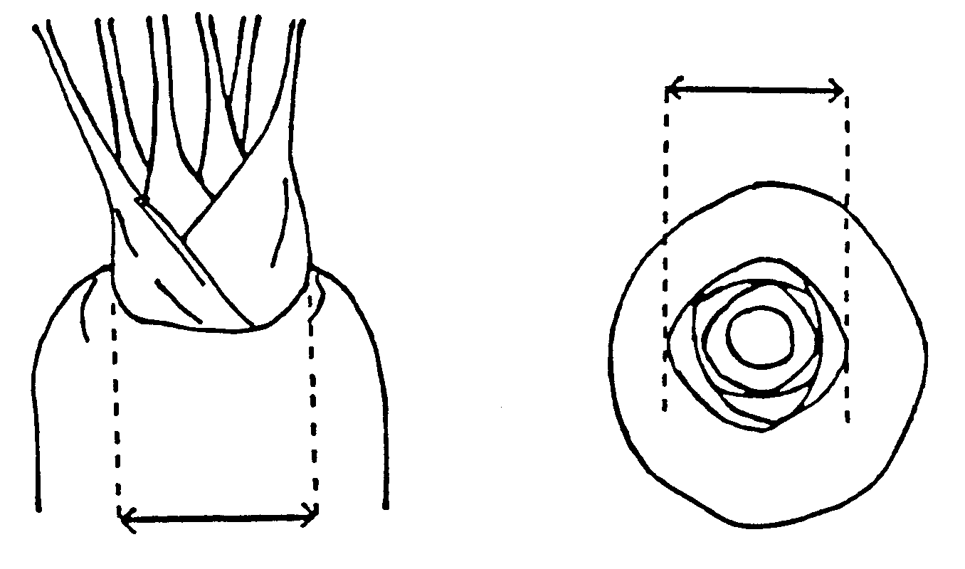

lateral | vertical

Ad. 2: Forma en secció longitudinal de l’arrel

 |  | 
circular | oboval | triangular mitja

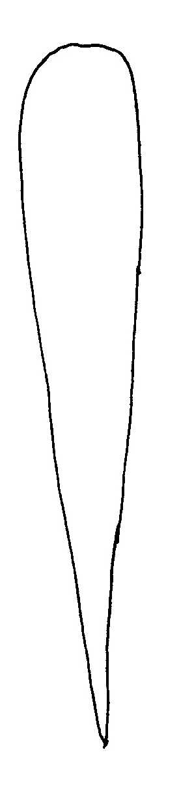 | 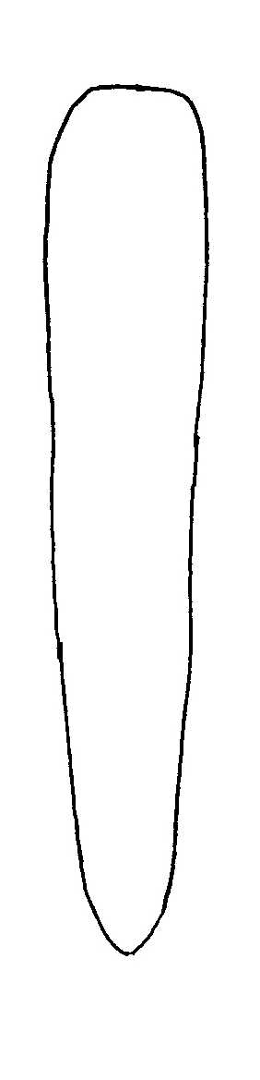 | 
triangular estreta | triangular estreta a oblonga estreta | oblonga estreta

Ad. 3: Tendència a forma cònica a varietats amb forma de secció longitudinal de l’arrel tipus delta, triangular estreta o triangular oblongada estreta

El caràcter es pot observar visualment o es dedueix del resultat d’una fórmula. Com la densitat de l’arrel.

Coeficient de forma = pes/(longitud x (3,14 x diàmetre²/4)

longitud: longitud de l’arrel
diàmetre: amplada màxima de l’arrel

Ad. 4: Forma de l’espatlla de l’arrel

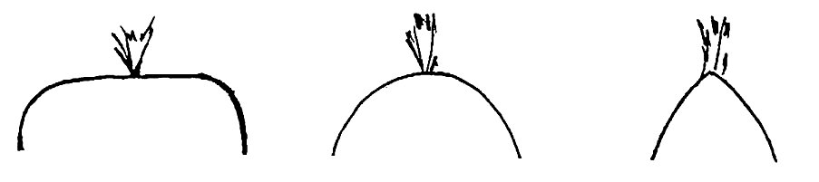
1 | 3 | 5
plana | arrodonida | cònica

Ad. 5: Extensió del color verd de l’epidermis de l’espatlla de l’arrel
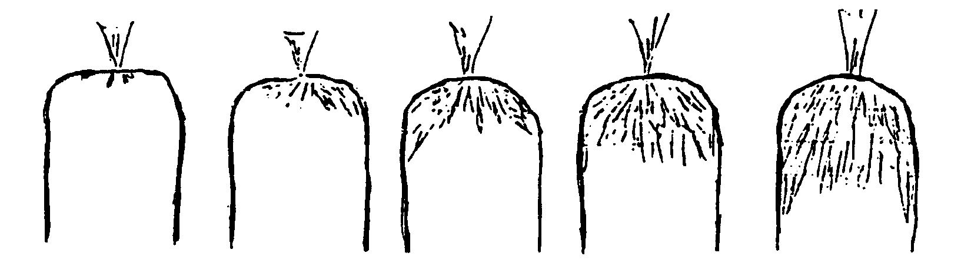

1 | 3 | 5 | 7 | 9
Absent o molt petita | Petita | Mitja | Gran | Molt gran

